Portal Virtual do Cerrado

Portal Virtual do Cerrado Versão 1.0
Cadastro de tabelas básicas - Release 1.0

Cadastro de Itens Taxonômicos

Versão do Documento: 1.0

Histórico de Revisão

Data | Versão do Documento | Descrição | Autor
03/05/2011 | 1.0 | Cadastro de itens taxonômicos nas tabelas básicas. | Cally de Souza Afiune

Sumário

1.Introdução 4
2.Tela 4
3.Funcionalidade dos botões e/ou ícones 5
4.Fluxo de Navegação 5
5.Diagrama de Atividades 6
5.1.Cadastro........................................................................................................................................6
5.2.Exclusão.........................................................................................................................................7
5.3.Alteração.......................................................................................................................................8
6.Descrição do Caso de Uso 9
6.1.Cadastro........................................................................................................................................9
6.2.Exclusão.......................................................................................................................................10
6.3.Alteração.....................................................................................................................................11
7.Assinaturas 12

Portal Virtual do Cerrado

Cadastro de espécies

Introdução
Este caso de uso engloba os itens de Filo, Classe, Ordem, Família, Gênero e Espécie. Abordando o cadastro, exclusão e alteração de itens taxonômicos nas tabelas básicas.
Uma vez cadastradas estarão em caixas de combo na janela de “Cadastro de espécimes”.
Para Cada um destes: Filo, Classe, Ordem, Família, Gênero e Espécie. O Caso de uso, usará o nome genérico de item taxonômico neste documento.

Tela

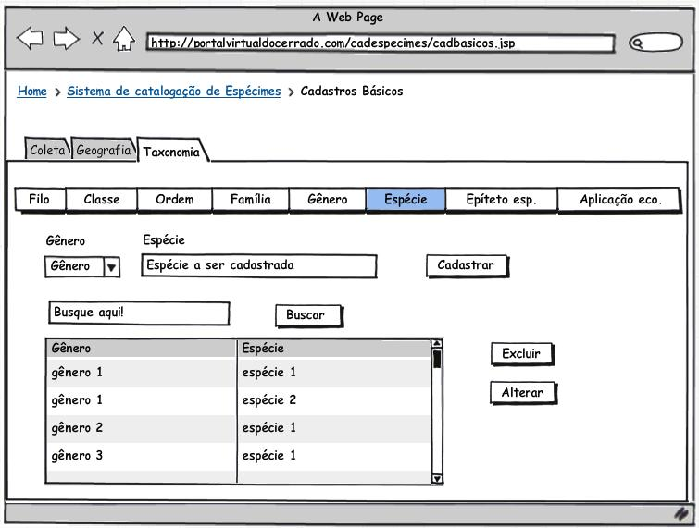
Layout_cadastro_de_especies.jpg

Funcionalidade dos botões e/ou ícones

- Aba "Taxonomia": Abre a aba relacionada às tabelas básicas de taxonomia.
- Barra de menu "Item Taxonômico": Abre janela para cadastro, exclusão e alteração de itens taxonômicos.
- Botão "Cadastrar': Cadastra um item taxonômico;
- Botão "Buscar": Busca um item taxonômico;
- Botão "Excluir": Exclui um item taxonômico selecionado na tabela;
- Botão "Alterar": Altera um item taxonômico selecionado na tabela;

Fluxo de Navegação
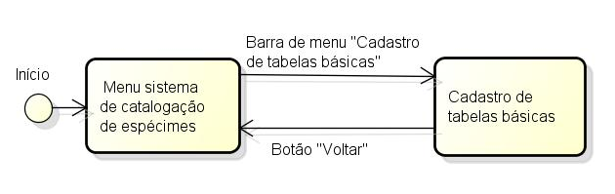

5. Diagrama de Atividades

5.1. Cadastro

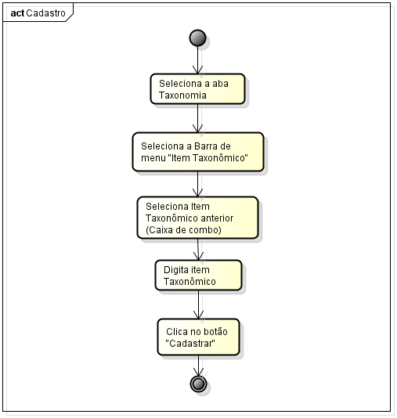

5.2. Exclusão

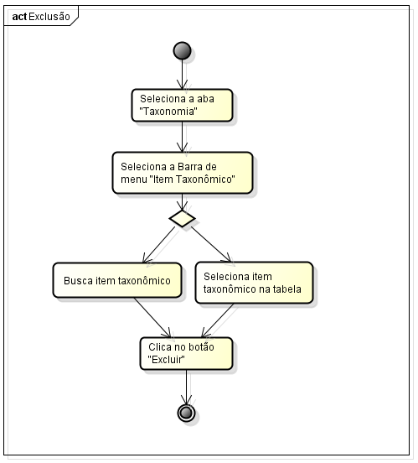

5.3. Alteração

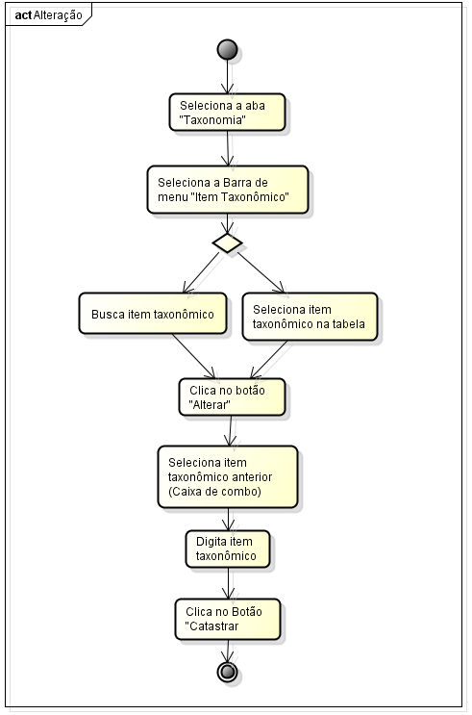

Descrição do Caso de Uso

6.1. Cadastro

1.0 |  | Cadastro de itens taxonômicos
Descrição: |  | Caso de uso para cadastro de itens taxonômicos
Pré-Condição: |  | Ter ao menos um item taxonômico anterior cadastrado.
Pós-Condição: |  | Item taxonômico cadastrado no banco.
Atores: |  | Administradores.
Ativação: |  | Acessar sistema e clicar em “cadastro de tabelas básicas”.
Fluxo Principal
Nº. | Ação
1 | Ator seleciona aba “Taxonomia”.
2 | Sistema abre aba taxonomia.
3 | Ator seleciona barra de menu “Item Taxonômico”.
4 | Sistema abre janela de item taxonômico.
5 | Sistema insere na tabela todos os itens taxonômicos cadastrados com os seus itens anteriores. (Vide Exceção E1)
6 | Sistema insere na caixa de combo todos os itens do item anterior da taxonomia cadastrados. (Vide Exceção E1)
7 | Ator seleciona item taxonômico anterior na caixa de combo.
8 | Ator digita o nome do item taxonômico a ser cadastrado.
9 | Ator clica no botão “Cadastrar”. (Vide Exceção E1), (Vide Requisito R1)
10 | Sistema cadastra item taxonômico.
11 | Fim.
Fluxo de Exceção
E1 | Sistema envia mensagem “Falha ao se conectar com o banco”.
Requisitos
R1 | O sistema deverá garantir que todo item taxonômico pertença à um item taxonômico anterior.
Referências
RF1 | Consulte o documento “Descrições de Tipos e Domínios.doc” para um melhor entendimento dos Tipos e Domínios dos campos do Sistema.

  - Exclusão

1.0 |  | Exclusão de itens taxonômicos
Descrição: |  | Caso de uso para exclusão de itens taxonômicos.
Pré-Condição: |  | Ter ao menos um item taxonômico cadastrado.
Pós-Condição: |  | Item taxonômico excluído do banco.
Atores: |  | Administradores.
Ativação: |  | Acessar sistema e clicar em “cadastro de tabelas básicas”.
Fluxo Principal
Nº. | Ação
1 | Ator seleciona aba “Taxonomia”.
2 | Sistema abre aba taxonomia.
3 | Ator seleciona barra de menu “Item Taxonômico”.
4 | Sistema abre janela de item taxonômico.
5 | Sistema insere na tabela todos os itens taxonômicos cadastrados com os seus itens anteriores. (Vide Exceção E1)
6 | Sistema insere na caixa de combo todos os itens do item anterior da taxonomia cadastrados. (Vide Exceção E1)
7 | Ator seleciona item taxonômico na tabela.
8 | Ator clica no botão “Excluir”
9 | Sistema abre uma janela com a mensagem “Confirmar Exclusão” com botões “sim” e “não”
10 | Ator clica no botão “sim”
11 | Sistema exclui item taxonômico. (Vide Exceção E1)
12 | Sistema atualiza a tabela. (Vide Exceção E1)
13 | Fim.
Fluxos Alternativos
Fluxo Alternativo 1 – Busca:
6.1 | Ator digita espécie no campo de busca.
6.2 | Ator clica no botão “Buscar”.
6.3 | Sistema busca espécie. (Vide Exceção E2)
6.4 | Sistema coloca a espécie selecionada na tabela.
6.5 | Volta ao fluxo principal 8.
Fluxo de Exceção
E1 | Sistema envia mensagem “Falha ao se conectar com o banco”.
E2 | Sistema envia mensagem “Espécie não encontrada”.
Referências
RF1 | Consulte o documento “Descrições de Tipos e Domínios.doc” para um melhor entendimento dos Tipos e Domínios dos campos do Sistema.
Observações

  - Alteração

1.0 |  | Alteração de itens taxonômicos
Descrição: |  | Caso de uso para Alteração de itens taxonômicos
Pré-Condição: |  | Ter ao menos um item taxonômico cadastrado.
Pós-Condição: |  | Item taxonômico alterado no banco.
Atores: |  | Administradores.
Ativação: |  | Acessar sistema e clicar em “cadastro de tabelas básicas”.
Fluxo Principal
Nº. | Ação
1 | Ator seleciona aba “Taxonomia”.
2 | Sistema abre aba taxonomia.
3 | Ator seleciona barra de menu “Item Taxonômico”.
4 | Sistema abre janela de item taxonômico.
5 | Sistema insere na tabela todos os itens taxonômicos cadastrados com os seus itens anteriores. (Vide Exceção E1)
6 | Sistema insere na caixa de combo todos os itens do item anterior da taxonomia cadastrados. (Vide Exceção E1)
7 | Ator seleciona item taxonômico na tabela.
8 | Ator clica no botão “Alterar”.
9 | Sistema seleciona o item anterior do item taxonômico na caixa de combo.
10 | Sistema insere o nome do item taxonômico no campo de texto.
11 | Ator seleciona item taxonômico anterior na caixa de combo.
12 | Ator digita o nome do item taxonômico a ser cadastrado.
13 | Ator clica no botão “Cadastrar”. (Vide Exceção E1), (Vide Requisito R1)
14 | Sistema cadastra item taxonômico.
15 | Fim.
16 | Ator clica no botão “Cadastrar”. (Vide Exceção E1), (Vide Requisito R1)
17 | Sistema cadastra item taxonômico.
18 | Fim.
Fluxos Alternativos
Fluxo Alternativo 1 – Busca:
6.1 | Ator digita espécie no campo de busca.
6.2 | Ator clica no botão “Buscar”.
6.3 | Sistema busca espécie. (Vide Exceção E2)
6.4 | Sistema coloca a espécie selecionada na tabela.
6.5 | Volta ao fluxo principal 8.
Fluxo de Exceção
E1 | Sistema envia mensagem “Falha ao se conectar com o banco”.
E2 | Sistema envia mensagem “Espécie não encontrada”.
Referências
RF1 | Consulte o documento “Descrições de Tipos e Domínios.doc” para um melhor entendimento dos Tipos e Domínios dos campos do Sistema.

7. Assinaturas

Os abaixo assinados estão de acordo com o conteúdo do documento “Especificação de Caso de Uso”, do Sistema Portal Virtual do Cerrado/ Sistema de Catalogação da Biodiversidade, versão 1.0, Módulo Cadastro de tabelas básicas, release 1.0 .
Data: ___/___/_____ | Data: ___/___/_____
Nome Completo  Cargo  Sigla da Superintendência | Nome Completo  Cargo  Sigla da Superintendência

Data: ___/___/_____ | Data: ___/___/_____
Nome Completo  Cargo  Sigla da Superintendência | Nome Completo  Cargo  Sigla da Superintendência

